Участники отборочного этапа чемпионата
«Молодые профессионалы» (WorldSkills Russia)

Команда «Екатеринбургского экономико-технологического колледжа»
«Marketmans»

Бизнес-план проекта
«NEURO VISION»



Разработчики проекта:
______________________ Денис Рязанов
______________________ Павел Косинцев

г. Екатеринбург
19.04.2018
СОДЕРЖАНИЕ

- Резюме ………….………………………………………………………………………….4
- Бизнес идея и описание компании …………………………………………………...…5
- Целевой рынок ………………………………………………………...…………………..7
  - Анализ рынка ………………………………………………………………………7
  - Сегментирование рынка ……………………………………………………………9
- Маркетинговый план ……………………………………..……………………………11
  - Маркетинговая стратегия и комплекс маркетинга………………………………11
  - Каналы сбыта и план продаж …………………………………………..………...13
- Планирование рабочего процесса ……………………………………………………..14
  - Организационный план …………………………………………………………..14
  - Описание основных бизнес-процессов …………………………………………..15
- Технико-экономическое обоснование проекта ………………………………………17
  - Бюджет инвестиций ……………………………………………………………….17
  - Ценообразование ………………………………………………………………….18
  - Бюджет доходов и расходов ……………………………………………………..19
  - Точка безубыточности ……………………………………………………………20
  - Бюджет движения денежных средств …………………………………………...21
  - Показатели эффективности ………………………………………………………22
- Устойчивое развитие компании ………………………………………………………23

- РЕЗЮМЕ

Ценностное предложение
Запуск проекта «Neuro Vision» позволит компаниям, действующим на рынке Свердловской области грамотно выстроить работу по продвижению товаров или услуг, а также улучшить качество или упаковку продукта, за счет глубинного изучения реакции потребителей, с помощью высокотехнологичного оборудования и подключения к анализу опытных маркетологов и психологов .
Услуги лаборатории нейромаркетинга - нового вида маркетинговых исследований:
- традиционные маркетинговые исследования (соц. опросы и конкурентный анализ);
- нейромаркетинговые направления: психологическое тестирование, трекинг глаз, электроэнцефалография.

Рынок продвижения услуг
г. Екатеринбург (потенциальный рынок – крупные города РФ)
Образ потенциального клиента: субъекты малого, среднего и крупного бизнеса.
Модели монетизации:
- модель продаж - рекламная модель
(напрямую от клиента) (реклама партнеров)
- лидогенерация
(партнерская программа)
Ключевые ресурсы
Трудовые ресурсы и высокотехнологичное оборудование являются приоритетными при реализации проекта. Планируется привлекать специалистов соответствующих компетенций WorldSkills.
Ключевые партнеры: медицинские центры г. Екатеринбург, ФГАОУ ВО «УрФУ имени первого Президента России Б.Н. Ельцина»

Показатели эффективности:
Бюджет инвестиций – 241 000 рублей
Точка безубыточности – 26 клиентов
PP ( Простой период окупаемости) – 9, 92 месяцев
DPP (Дисконтированный период окупаемости) – 10, 21 месяцев
NPV – 1 071 940 рублей
IP – 4, 91
IRR (методом подбора r, при котором NPV=0) – 80, 69 %
- БИЗНЕС ИДЕЯ И ОПИСАНИЕ ПРОДУКТА

Актуальность разработки и запуска исследовательской лаборатории в области нейромаркетинга - «Neuro Vision» вызвана тем, что в современном обществе предприятия не всегда точно изучают своих потребителей, что в конечном итоге приводит к потере конкурентоспособности. Трудно найти консалтинговое агентство, где помогут сделать правильный шаг в сфере маркетинга, ведь зачастую традиционные маркетинговые исследования не дают точного ответа на вопросы заказчика, что приводят к большим потерям доходов. Именно для решения данных проблем мы представляем проект «Neuro Vision».
Миссия - повышение конкурентоспособности субъектов малого, среднего и крупного бизнеса Уральского Федерального округа.
Цель – создание и запуск лаборатории глубинных маркетинговых исследований в г. Екатеринбург, для оказания качественных услуг на рынке B2B в направлении традиционного маркетинга и нейромаркетинга.
С помощью глубинного анализа подсознательной реакции потребителей мы предоставим возможность заказчикам понять, каким образом лучше выстроить рекламное обращение, как улучшить качество, упаковку продукта, мерчандайзинг, какие лучшие стороны основных и косвенных конкурентов можно усовершенствовать и внедрить.
Проект «Neuro Vision», основываясь на пожеланиях и предпочтениях потенциальных клиентов, предлагает следующее:
1. Выбор пакета исследований для конкретной компании, с учетом особенностей деятельности.
2. Выявление слабых, уязвимых сторон компании и превращение их в сильные стороны.
3. Возможность видео фиксации проведения исследований.
4. Определение целевой аудитории.
5. Глубинный и всесторонний анализ реакции потребителей.
6. Аудит работы заказчика в области маркетинга.

Описание пакетов услуг

Для реализации проекта ««Neuro Vision» были разработаны пакеты различных маркетинговых исследований:
1. Пакет «Опрос + экспресс-аудит».
Данный пакет поможет выявить процентное соотношение людей, которым интересен продукт или услуга. Опросы будут проводиться по предложенной программе, с учетом примерного образа потенциального потребителя и времени суток. Исследование позволит не только выявить процент заинтересованных людей, но и подобрать подходящие место, режим, работы заказчика, либо дать более точный прогноз на объем целевого рынка и портрет потенциального потребителя.
2. Пакет «Конкурентный анализ».
Поможет выявить преимущества и недостатки компаний-конкурентов по отношению к заказчику в Свердловской области, либо других регионах, что позволит собрать лучших качества основных или косвенных конкурентов. В данном пакете услуг предполагается привлечение «тайного покупателя».
3. Пакет «Психологическое тестирование».
Дает информацию о реакции людей на продукт, рекламу, логотип или услугу заказчика. Поможет подобрать более успешные рекламные ходы, сделать привлекающую упаковку или логотип. Тестирование проводит штатный психолог. Выводы формулируются совместно с маркетологом.
4. Пакет «Трекинг глаз + камера».
Предоставляет аналитику внимания потребителей на выкладку товара, а также определенный продукт и его упаковку. Данная услуга даст возможность продумать мерчандайзинг, либо изменить внешний вид товара так, чтобы он был более привлекательным.
5. Пакет «ЭЭГ (Электроэнцефалография)».
ЭЭГ предоставит карту реакции мозга и нервной системы на тот или иной продукт или рекламу, что поможет внести соответствующие изменения, исходя из подсознательной активности потенциального потребителя.

- ЦЕЛЕВОЙ РЫНОК

  - Анализ рынка

На основании исследований COMSCORE, 2018 год – это год возможностей для предпринимателей и потребителей, а также инноваций в сфере различного рода исследований. Маркетинг стал играть еще более важную роль в жизни предприятий города. На выбранном рынке существует немало конкурентов по направлению маркетинговых исследований. Однако, услуги лаборатория «Neuro Vision» будут более востребованными, по причине своей относительной уникальности (нейромаркетинг – новое направление на рынке УрФО), клиентоориентированности и ряду других преимуществ.
Компания «Neuro Vision» работает в рамках бизнес-модели B2B.
На рынке Екатеринбурга нет прямых конкурентов по направлению нейромаркетинговых исследований, однако, рекламные и маркетинговые агентства необходимо учесть. На сегодняшний день, единственный конкурент по выбранному направлению деятельности находится в г. Москва и работает в большей степени на центральный федеральный округ.

Таблица 1 – Факторный анализ конкурентов

Параметры/ Организации | Neuro Vision  Екб | Нейро Тренд Мск | БГС Групп  Екб
Режим работы | Офис, выезд | Офис | Офис
Местоположение | Доступное | Доступное | Доступное
Средняя стоимость услуг | 55 000 | 97 000 | 68 000
Количество предоставляемых услуг | 9 | 6 | 5
Разнообразие исследований | Целевая аудитория, конкуренты, мерчандайзинг, упаковка (дизайн), личностное восприятие независимого потребителя. | Тестирование рекламы, упаковки, сайтов. | Организация сбыта, продаж и продвижения товара.

В последнее время на рынке появилось много разнообразных рекламных и маркетинговых агентств. Однако, исходя из данных, приведенных в Таблице 1, следует вывод, что лаборатория маркетинговых исследований конкурентоспособна, и главным преимуществом проекта является возможность выбора различных пакетов услуг, в том числе, с использованием нейромаркетинговых технологий, для тщательного анализа потребителей.
Для изучения внешней и внутренней среды организации был составлен SWOT-анализ (таблица 2).
Таблица 2 – SWOT-анализ «Neuro Vision»
Угрозы | Возможности
- Правовые аспекты  - Экономические аспекты  - Конкуренция на рынке | - Расширение по РФ  - Наращивание клиентской базы  - Популяризация нового вида исследований в маркетинге
Слабые | Сильные
- Малоизвестность  - Отсутствие клиентской базы, на начальных этапах  - Длительность и стоимость исследований | - Новый вид исследования маркетинга  - Широкий выбор основных и дополнительных пакетов услуг  - Работа со всеми субъектами бизнеса

Характер спроса
В целях анализа объема спроса был использован доступныей инструмент Яндекс Вордстат.
Ниже представлена краткая выдержка количества запросов пользователей ПС Яндекс в месяц по интересующему направлению (рисунок 1).
Варианты запросов свидетельствуют о том, что на рынке Екатеринбурга нет сформировавшегося спроса по данному виду деятельности, соответственно, нейромаркетинг - относительно новый вид исследований, который позволит привлечь средние и крупные компании.
В зависимости от грамотности формулировки запросов пользователями можно увидеть диапазон изменения спроса. Именно поэтому важно обратить внимание на качественный подбор семантического ядра для поисковых систем.

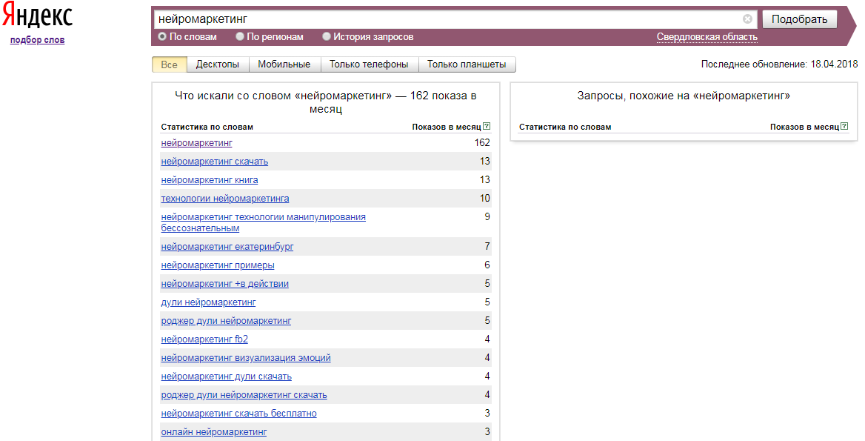
Рисунок 1 – Статистка запросов пользователей ПС Яндекс
Кроме количества запросов пользователей, через сервис Яндекс. Вордстат можно увидеть всплеск и спад спроса по месяцам в течение года. Динамика также подтверждает отсутствие стабильного, либо сезонного спроса на местном рынке.

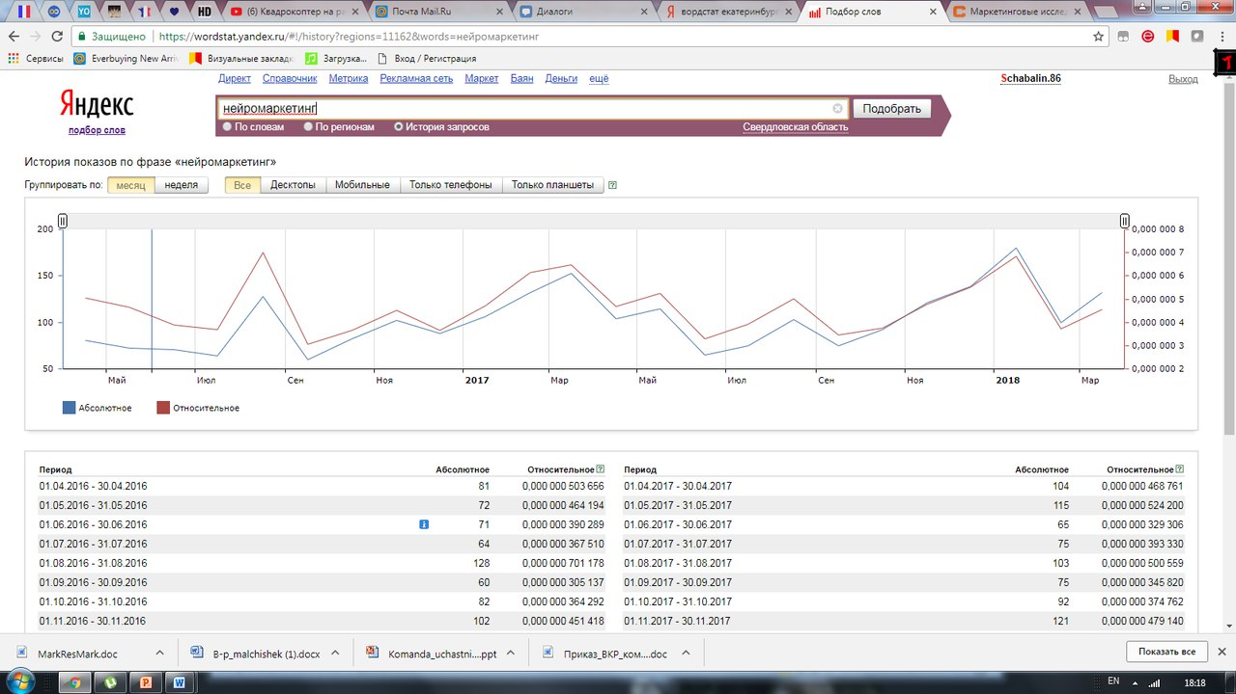
Рисунок 2 – Динамика пользовательской активности, ПС Яндекс

  - Сегментирование рынка

В ходе работы над проектом была разработана и загружена анкета на сервис IZLY.RU. На основе данных социального опроса через сервис IZLY.RU удалось сегментировать рынок по признакам, представленным на Рисунке 3.

Рисунок 3- Целевые сегменты рынка
Среди местных заказчиков и потенциальных заказчиков сразу можно выделить две категории:
- местные производители товаров и услуг;
- торговцы, поставляющие на местный рынок товары из-за рубежа или из других регионов РФ.
Основным показателем, который необходимо учесть при анализе потенциального круга заказчиков, является количество субьектов малого и среднего предпринимательства Екатеринбурга (данные на 1 января 2018 года):
- количество малых предприятий: 6,3 тысячи;
- количество средних предприятий: 0,5 тысячи;
- количество микропредприятий: 58 тысяч;
- количество зарегистрированных индивидуальных предпринимателей: 40 тысяч человек (из них действующих — 22 тысячи);
Проведенные исследования показали, что примерная доля рынка «Neuro Vision» составит 0, 22 %, поскольку в Екатеринбурге работает 107 организаций, специализирующихся на маркетинговых исследованиях, а годовой оборот в области маркетинга г. Екатеринбург примерно 2 982 000 тыс. рублей.
Потенциальное количество заказчиков, по предварительным прогнозам – 17 360 компаний г. Екатеринбург.
- Маркетинговый план
  - Маркетинговая стратегия и комплекс маркетинга

Маркетинговая стратегия была определена на основе двух моделей:

- Комплекс маркетинга 7P, в который входят:
- Product (продукт)
Лаборатория нейромаркетинговых исследований. В перспективе – расширение, открытие филиалов и запуск YouTube-канала.
- Place (место)
На начальном этапе местом реализации станет Екатеринбург, крупные города Свердловская области и других регионов РФ.
- Promotion (продвижение)
В качестве маркетинговых коммуникаций будут использоваться: личные продажи, реклама, связи с общественностью (Public Relations).
- Price (цена)
Цена будет формироваться методом, основанном на определении полных издержек (сумма совокупных издержек и прибыли). Цена минимального пакета – 25 000 рублей.
- People (клиенты)
Основными заказчиками «Neuro Vision» станут субъекты малого, среднего и крупного бизнеса. В городе Екатеринбург потенциальный объем целевой аудитории – 17 360 компаний.
- Process (процесс)
Внутренний процесс предоставления услуги:
- Оформление заявки на сайте, с соц. сетях или по телефону;
- Представитель компании приходит в согласованное время, обговариваются основные и доп. услуги необходимые заказчику, также сроки выполнения и цена услуги.
-Оплата услуги.
- Рhysical evidence (окружение)
Ключевыми группами внешнего окружения являются партнеры (средние и крупные медицинские центры, ФГАОУ ВО «УрФУ имени первого Президента России Б.Н. Ельцина») и потенциальные заказчики

- Модель 5 «W» Марка Шеррингтона
Отвечая на ключевые 5 вопросов, определены целевая аудитория и психологические характеристики потенциальных покупателей.

Рисунок 4– Модель 5 «W» проекта «Neuro Vision»

При проведении маркетинговых исследований также учитывалась модель Александра Остервальдера, что в совокупности с вышеперечисленными моделями позволило определить базовую маркетинговую стратегию: проникновения на рынок и позиционирования.

Сочетание данных стратегий эффективно, поскольку рынок по выбранному направлению в г. Екатеринбург не насыщен. Кроме того, стратегический комплекс позволит выявить привлекательное положение услуги относительно услуг конкурентов в глазах потребителей.
  - Каналы сбыта и план продаж

Ключевой бизнес-моделью является взаимоотношения в сфере B2B (business to business), при нулевом уровне канала сбыта.
Коммерческие взаимоотношения двух и более предприятий обеспечит более короткий цикл продаж, за счет проведения деловых переговоров с лицом, принимающим, а прямой канал сбыта (отсутствие посредников) позволит организации устанавливать конкурентные цены и контролировать их колебания, что повлечет за собой увеличение маржинальности продаж.
Основными способами продвижения услуг выбраны соц. сети и официальный сайт компании. На данные момент уже запущены аккаунты на Facebook и Instagram.
Кроме того, менеджер по продвижению будет использовать метод «холодного» обзвона потенциальных заказчиков.
В таблице 3 представлен примерный план продаж на первый календарный год работы. В последующем, заложен прирост количества оказываемых услуг в среднем на 5% в каждом квартале.
Таблица 3 – Прогноз годового объема продаж
Год |  | 2018
 | Средняя цена, руб. | май | июнь | июль | авг | сент | окт | нояб | дек
Объем продаж, шт |  | 6 | 11 | 11 | 15 | 14 | 16 | 16 | 14
Наименование продуктов
1 Пакет Опрос |  | 1 | 3 | 3 | 4 | 3 | 3 | 3 | 4
2 Пакет Конкурен.анализ |  | 1 | 2 | 2 | 3 | 4 | 3 | 3 | 2
3 Пакет Психологич. тест |  | 2 | 2 | 3 | 4 | 3 | 4 | 4 | 3
4 Пакет Трекинг глаз |  | 1 | 2 | 2 | 2 | 2 | 4 | 4 | 3
5 Пакет ЭЭГ |  | 1 | 2 | 1 | 2 | 2 | 2 | 2 | 2
Цена, с НДС, руб.
1. Опрос | 30 000
2. Конкур. анализ | 50 000
3. Психолог. тест | 25 000
4. Трекинг глаз | 75 000
5. ЭЭГ | 95 000
Выручка с НДС, руб.
1 Пакет |  | 30 000 | 90000 | 90 000 | 120000 | 90 000 | 90000 | 90 000 | 120000
2 Пакет |  | 50 000 | 100000 | 100000 | 150000 | 200000 | 150000 | 150000 | 100000
3 Пакет |  | 50 000 | 50000 | 75 000 | 100000 | 75 000 | 100000 | 100000 | 75 000
4 Пакет |  | 75 000 | 150000 | 150000 | 150000 | 150000 | 300000 | 300000 | 225000
5 Пакет |  | 95 000 | 190000 | 95 000 | 190000 | 190000 | 190000 | 190000 | 190000
Итого |  | 300000 | 580000 | 510000 | 710000 | 705000 | 830000 | 830000 | 710000

- ОПЕРАЦИОННЫЙ ПЛАН
  - Организационный план

Для реализации проекта создается команда в следующем составе:

Рисунок 5 – Линейно-функциональная структура управления

Для запуска проекта требуются штатный психолог, который будет проводить психологическое тестирование.
На пакет «Конкурентный анализ» и «Социальный опрос + экспресс-аудит» будут привлекаться внештатные сотрудники с почасовой оплатой.
Для открытия проекта потребуется около двух месяцев. Это время уйдет на закупку оборудования, найм персонала, регистрацию ООО, запуск маркетинговых мероприятий и составления скрипта для проведения телефонных и личных переговоров.
После окончания работ компания готова принять первых заказчиков. В ходе работы будут устраняться выявленные недочеты.
Организационно-правовая форма «Neuro Vision» – общество с ограниченной ответственностью.
Для регистрации необходимо:
- Заявление на регистрацию ООО по форме Р11001 – 1 экз.;
- Протокол собрания учредителей – 1 экз.;
- Договор об учреждении ООО – 1 экз.;
- Устав ООО – 2 экз.;
- Квитанция об оплате госпошлины за регистрацию ООО – 1 экз.;
- Согласие собственника (при аренде помещения) - 1 экз.

В стартовые вложения включены расходы по регистрации общества с ограниченной ответственностью, а именно гос. пошлина, изготовление фирменной печати и открытие расчетного счета в банке.

  - Описание основных бизнес-процессов

С помощью программы RAMUS (кроссплатформенная система моделирования и анализа бизнес-процессов) были построены ключевые бизнес-процессы на основе языка моделирования idef0 (Рисунок 6-7).

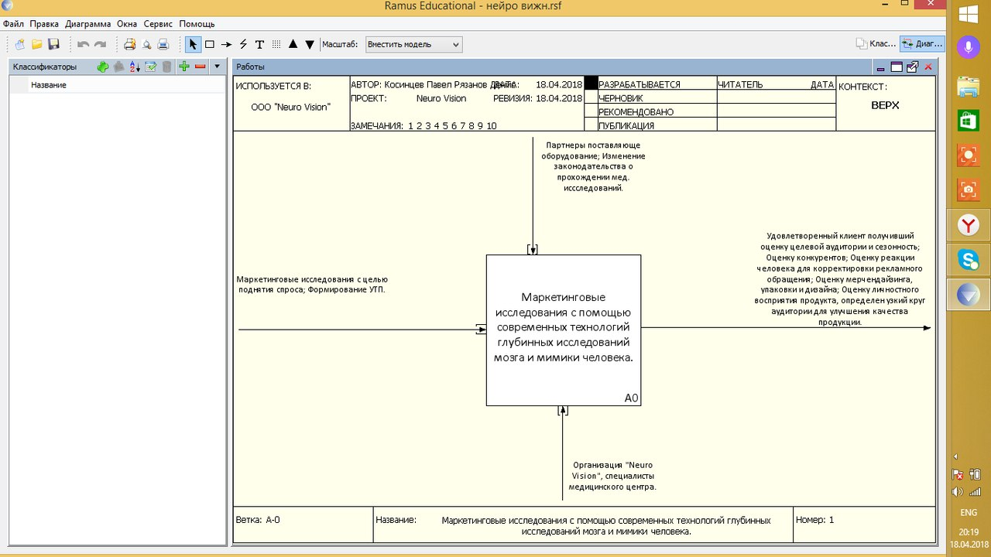
Рисунок 6– Бизнес- процесс нулевого уровня
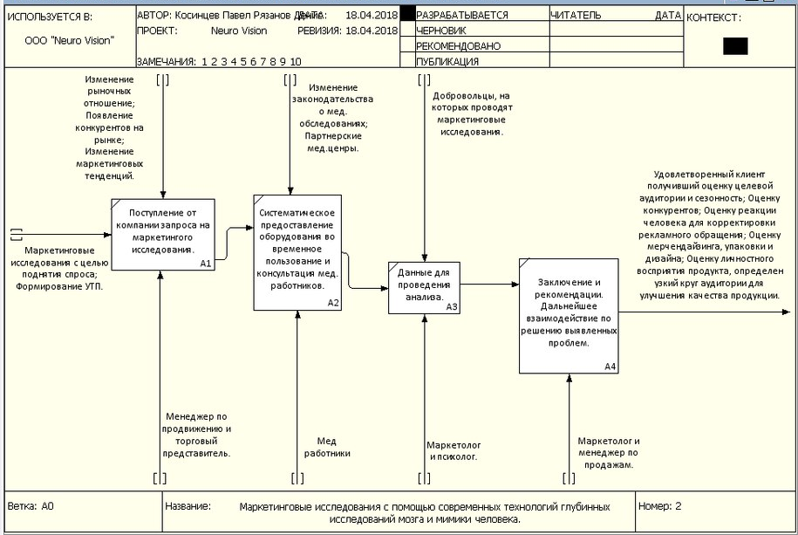
Рисунок 7– Бизнес-процесс первого уровня
Для запуска проекта была составлена Диаграмма Гантта, где отображены основные процессы на первый год работы компании «Neuro Vision».
Таблица 4– Диаграмма Гантта по проекту
Маркетинговое исследование
Поиск источников финансирования | Косинцев Павел
Регистрация ООО
Поиск офиса
Поиск сотрудников компании | Рязанов Денис
Разработка программ/ пакетов
Поиск компаний партнеров, заключение договоов
Разработка сайта | Аутсорсинг
Разработка страничек в соц.сетях
Проведение маркетинговых мероприятий
Поиск клиентов
Составление графика работы
2018 год | апрель | май | июнь | июль | август | сент. | окт. | ноябрь | дек.
- ФИНАНСОВЫЙ ПЛАН
  - Бюджет инвестиций

Эффективная деятельность проекта, обеспечение высоких темпов его развития и повышения конкурентоспособности, в значительной мере, определяется уровнем инвестиционных вложений.
Каждая фирма обязана четко представить потребность на перспективу в финансовых, материальных, трудовых и интеллектуальных ресурсах, а также источники их получения.
Стартовые вложения для начала функционирования проекта «Neuro Vision» представлены в Таблице 5. Согласно расчетам, бюджет инвестиций не превысит 280 000 рублей, которые будут направлены на проектирование и создание сайта, а также на закупку оборудования. Кроме того, в эту сумму включены маркетинговые расходы стартового периода.
Таблица 5 – Стартовые вложения
ПЕРИОД |  | 0 | Май 2018 | Июнь 2018
Наименование |  | - | 1 | 2
Основные средства, с ндс | с ндс | 116 820 |  | 118 000
Сайт |  | 22 420
Офисное оборудование |  | 94 400 |  | 118 000
Основные средства, без ндс | без ндс | 99 000 |  | 100 000
Сайт |  | 19 000
Офисное оборудование |  | 80 000 |  | 100 000
Срок полезного использования, мес
Сайт | 20
Офисное оборудование | 25
Норма амортизации
Сайт | 5%
Офисное оборудование | 4%
Инвестиционные затраты (неамортизируемые) |  | 39 000
Реклама:  Наружная реклама (вывеска)  Соц. сети |  | 35 000
Гос пошлина |  | 7 000
ИТОГО БЮДЖЕТ ИНВЕСТИЦИЙ |  | 158 820 |  | 118 000

  - Ценообразование

Политика ценообразования основана на покупательской способности потенциальных заказчиков региона и качестве предоставляемых услуг. Цены определены не только на базе производственных затрат, но и с учетом цен конкурентов.
Разработаны две ключевые модели монетизации:
- Модель продаж / оформление договора. В данном случае стоимость услуги будет напрямую зависеть от выбранного пакета услуг:
- Рекламная модель
В перспективе планируется привлекать дополнительный доход за счет рекламы партнеров.

Таблица 6 – Себестоимость услуг
Наименование продукта | Цена, без НДС | Перемен. Затраты  (без НДС) | Заработная плата сдельщиков (перемен.) | Налоги с з/п | ИТОГО переменные расходы | Маржа | Марж. доходность
1. Соц. опрос +экспресс-аудит | 25 424 | 9 000 | 8 197 | 2 459 | 19 656 | 5 768 | 23%
2. Конкурентный анализ | 42 373 | 5 400 | 6 585 | 1 975 | 13 960 | 28 413 | 67%
3. Психологический опрос | 21 186 | 2 200 | 2 331 | 699 | 5 230 | 15 957 | 75%
4. Трекинг глаз | 63 559 | 20 000 | 7 945 | 2 383 | 30 328 | 33 231 | 52%
5. ЭЭГ | 80 508 | 37 000 | 9 661 | 2 898 | 49 559 | 30 949 | 38%

Таблица 7 – Ценообразование
Наименование услуги | Цена, без НДС | Цена, с НДС
1. Соц. опрос +экспресс-аудит | 25 424 | 30 000
2. Конкурентный анализ | 42 373 | 50 000
3. Психологический опрос | 21 186 | 25 000
4. Трекинг глаз | 63 559 | 75 000
5. ЭЭГ | 80 508 | 95 000

  - Бюджет доходов и расходов
Таблица 8 – БДР на 2 года работы предприятия
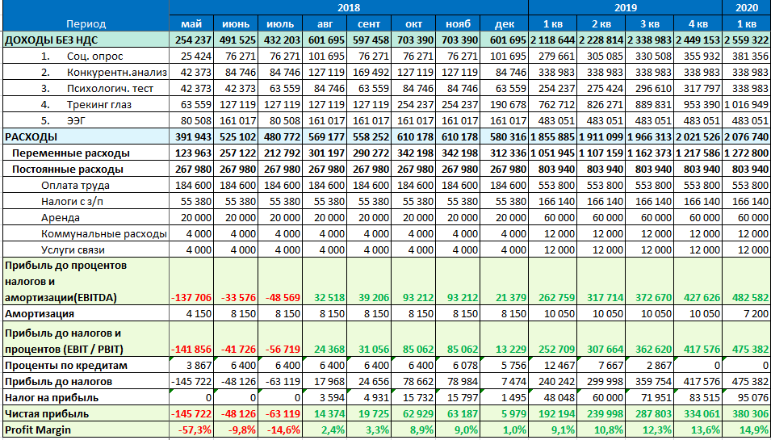
  - Точка безубыточности
Таблица 9 – Расчет точки безубыточности
Кол-во услуг, шт | среднее | 2 кв 18 | 3 кв 18 | 4 кв 18 | 1 кв 19 | 2 кв 19 | 3 кв 19 | 4 кв 19 | 1 кв 20
Кол-во услуг, шт | среднее | 17 | 40 | 45 | 49 | 52 | 55 | 58 | 61
Выручка, руб. (без НДС) |  | 745 763 | 1 631 356 | 2 008 475 | 2 118 644 | 2 228 814 | 2 338 983 | 2 449 153 | 2 559 322
Цена за 1 услугу | 42 762 | 43 868 | 40 784 | 44 633 | 43 238 | 42 862 | 42 527 | 42 227 | 41 956
Постоянные расходы всего, руб. |  | 558 527 | 856 115 | 879 647 | 874 505 | 881 656 | 888 807 | 897 505 | 906 216
Переменные расходы всего, руб. |  | 381 085 | 804 261 | 996 732 | 1 051 945 | 1 107 159 | 1 162 373 | 1 217 586 | 1 272 800
Переменные расходы на 1 услугу | 21 303 | 22 417 | 20 107 | 22 150 | 21 468 | 21 292 | 21 134 | 20 993 | 20 866
Прибыль |  | -193 849 | -29 020 | 132 096 | 192 194 | 239 998 | 287 803 | 334 061 | 380 306
Точка безубыточности (шт) | 26,0 | 26,04 | 41,40 | 39,12 | 40,17 | 40,87 | 41,55 | 42,27 | 42,97
Точка безубыточности (руб) | 1 113 006 | 1 142 181 | 1 688 594 | 1 746 243 | 1 736 915 | 1 751 919 | 1 766 860 | 1 784 823 | 1 802 767
Определение ТБ графическим (расчетным) способом
Объем | 1 | 3 | 10 | 15 | 18 | 24 | 26 | 32 | 35
Постоянные расходы | 558 527 | 558 527 | 558 527 | 558 527 | 558 527 | 558 527 | 558 527 | 558 527 | 558 527
Переменные расходы | 21 303 | 63 909 | 213 031 | 319 547 | 383 457 | 511 275 | 553 882 | 681 701 | 745 610
Совокупные расходы | 579 830 | 622 436 | 771 558 | 878 074 | 941 983 | 1 069 802 | 1 112 408 | 1 240 227 | 1 304 137
Выручка | 42 762 | 128 285 | 427 618 | 641 427 | 769 712 | 1 026 283 | 1 111 807 | 1 368 377 | 1 496 663
Прибыль | -537 068 | -494 151 | -343 940 | -236 647 | -172 271 | -43 519 | -602 | 128 150 | 192 526

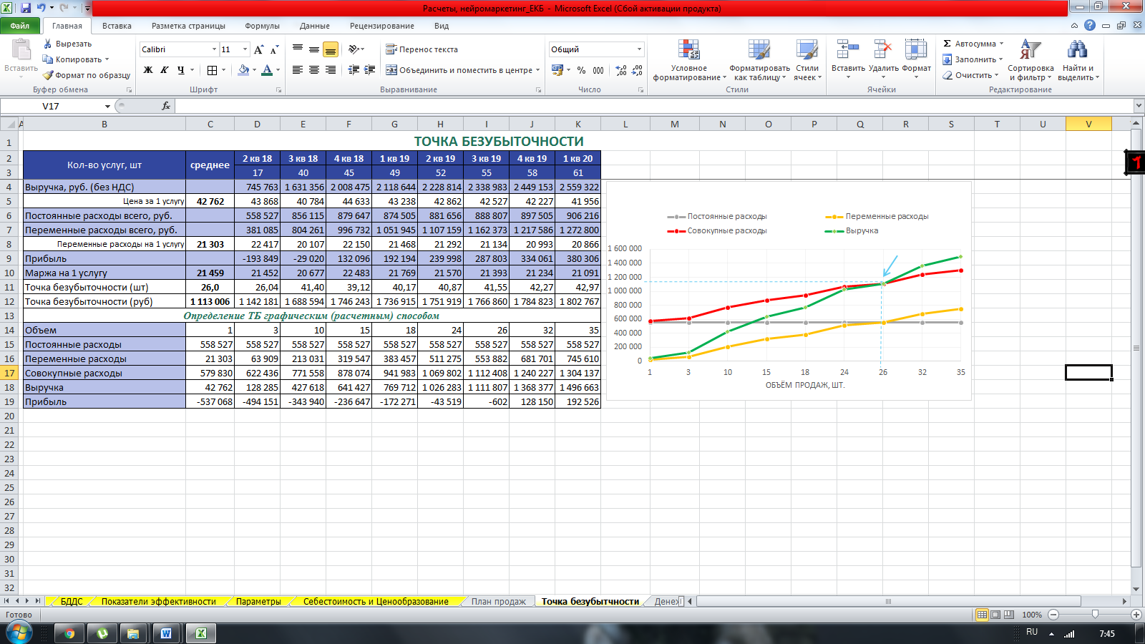
Рисунок 8 – Точка безубыточности проекта

6.5. Бюджет движения денежных средств
Таблица 10 – БДДС 2018-2020 гг.
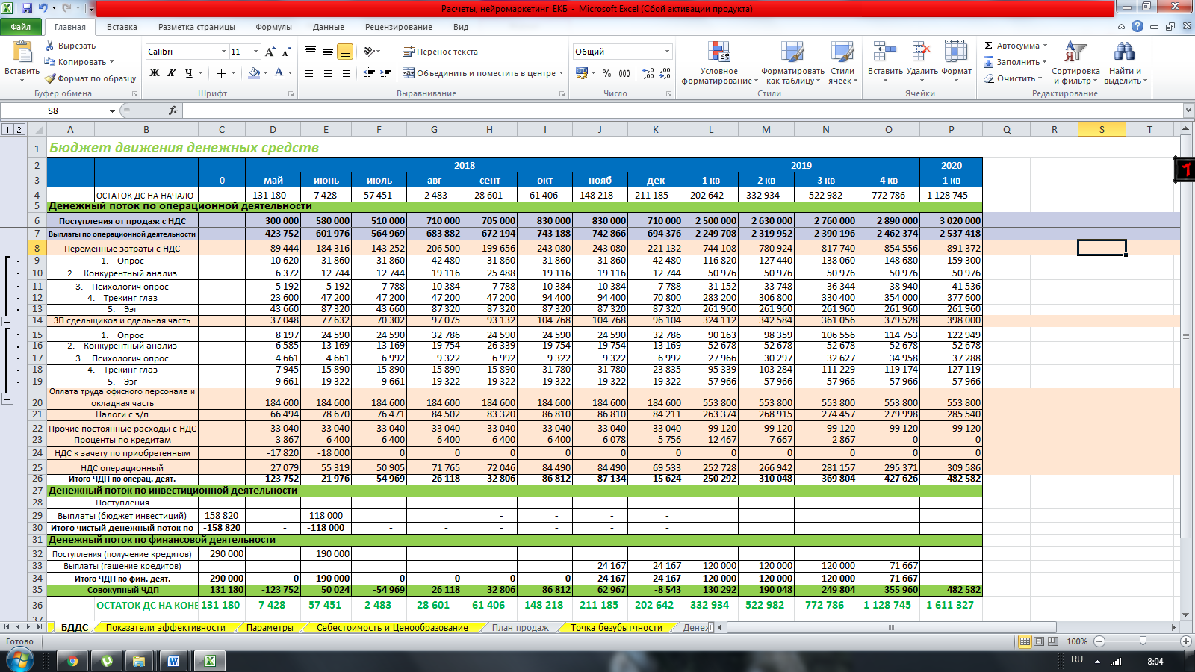

  - Показатели эффективности проекта

Для запуска проекта будет оформлен потребительский кредит в ПАО Сбербанк, с годовой ставкой 16%, сроком на 1 год. Общая сумма кредита – 480 000 рублей (оформление на учредителей 50/50).
Гашение будет производиться равными частями в течение 12 мес., начиная с седьмого месяца, после получения транша.

Таблица 11 – Показатели возврата кредита
Период |  | 2018 |  |  |  |  |  |  |  | 2019
Период | 0 | май | июнь | июль | авг | сент | окт | нояб | дек | 1 кв | 2 кв | 3 кв | 4 кв
Остаток задолженности по кредиту, т. р. | 290 | 290 | 480 | 480 | 480 | 480 | 480 | 455 | 431 | 311 | 191 | 71 | 0
Проценты по кредиту, руб. |  | 3 867 | 6 400 | 6 400 | 6 400 | 6 400 | 6 400 | 6 078 | 5 756 | 12 467 | 7 667 | 2 867 | 0

Расчет ключевых показателей эффективности поможет организации в достижении стратегических и тактических (операционных) целей.

Таблица 12 - Показатели эффективности
Полное наименование показателя | Значение
Период окупаемости (Payback Period) | 9, 92 мес.
Дисконтированный период окупаемости (Discounted Payback Period) | 10,21 мес.
NPV (Net Present Value) | 1 071 940
IP (Profitability Index) | 4,91
IRR (методом подбора r, при котором NPV=0) | 80,69%
Точка безубыточности | 26 клиентов
Бюджет инвестиций, руб. | 241 000

- УСТОЙЧИВОЕ РАЗВИТИЕ БИЗНЕС-ПРОЕКТА

В ходе описания работы компании была проведена оценка возможных рисков при запуске, которая реализована исходя из вероятности наступления риска и силы его влияния на проект (таблица 13).

Таблица 13 – Оценка вероятности и степени влияния рисков
Риск | Сила | Вероятность
Невыполнение плана продаж | 60 | 50
Отказ партнеров в сотрудничестве | 15 | 10
Спад доходов населения | 32 | 18
Некачественная работа сотрудников | 20 | 15
Высокая конкуренция на рынке | 40 | 25
Текучесть кадров | 22 | 30

Мероприятия по снижению риска:
  - Проведение промоакций для увеличения количества обращений.
  - Проработка скрипта на «холодные» звонки потенциальным клиентам
  - Получение обратной связи от заказчиков о работе.
  - Внедрение новых услуг.
  - Подключение коллтрекинга для анализа входящих и исходящих звонков.
  - Автоматизация процесса продаж с помощью CRM-системы.
  - Повышение квалификации маркетологов.
  - Мониторинг и проверка работы сотрудников.
  - Рекламная кампания, направленная на формирование бренда.
Устойчивое развитие проекта подразумевает построение оптимальной модели использования ресурсов, которая направлена на удовлетворение потребностей человека, при сохранении окружающей среды.
- В рамках экономического развития проект предоставит новые рабочие места. Кроме того, создаст дополнительную конкуренцию на рынке маркетинговых исследований, что повлечет за собой инновационный и технический прогресс.
- В рамках ответственности за окружающую среду «Neuro Vision» реализует концепцию «нулевых» отходов, что не позволяет нанести вред экологии.
- «Neuro Vision» сохраняет право заказчика на неразглашение коммерческой информации. Исходя из этого, в рамках социального аcпекта проект не несет отрицательного влияния.
Устойчивость развития проекта зависит от разработанного плана на краткосрочную, среднесрочную и долгосрочную перспективу. В рамках проекта «Neuro Vision» составлены следующие цели и задачи:

Таблица 14 – План развития компании
Цели | Краткосрочный период | Среднесрочный период | Долгосрочный период
Цели | - Официальный запуск проекта и сайта;  - Наращивание клиентской базы. | - Преодоление точки безубыточности и стабильное получение прибыли;  - Создание интернет-канала на видео-хостинге «YouTube» для привлечения еще большего количества заказчиков | - Выход на другие крупные городах РФ;  - Расширение ассортимента услуг;

Задачи | Краткосрочный период | Среднесрочный период | Долгосрочный период
Задачи | - поиск нужного помещения;  - аренда\покупка оборудования  - договор с промоутерской компанией и медицинским центром;  - разработка сайта;  - составление и тестирование скриптов продаж  - запуск рекламы;  - тестирование оборудования;  - официальный запуск проекта и сайта. | - подключение коллтрекинга;  - продажа количества услуг согласно проведенным заранее расчетам;  - проведение мероприятий по стимулированию сбыта; | - расширение штата сотрудников;  - открытие филиалов в Свердловской области  - привлечение средств для расширения по субъектам РФ;  - расширение целевой аудитории;

